

Рисунок – 2 Подключение оповещателей «С-У исп.2» к одному оповещателю «С-М»

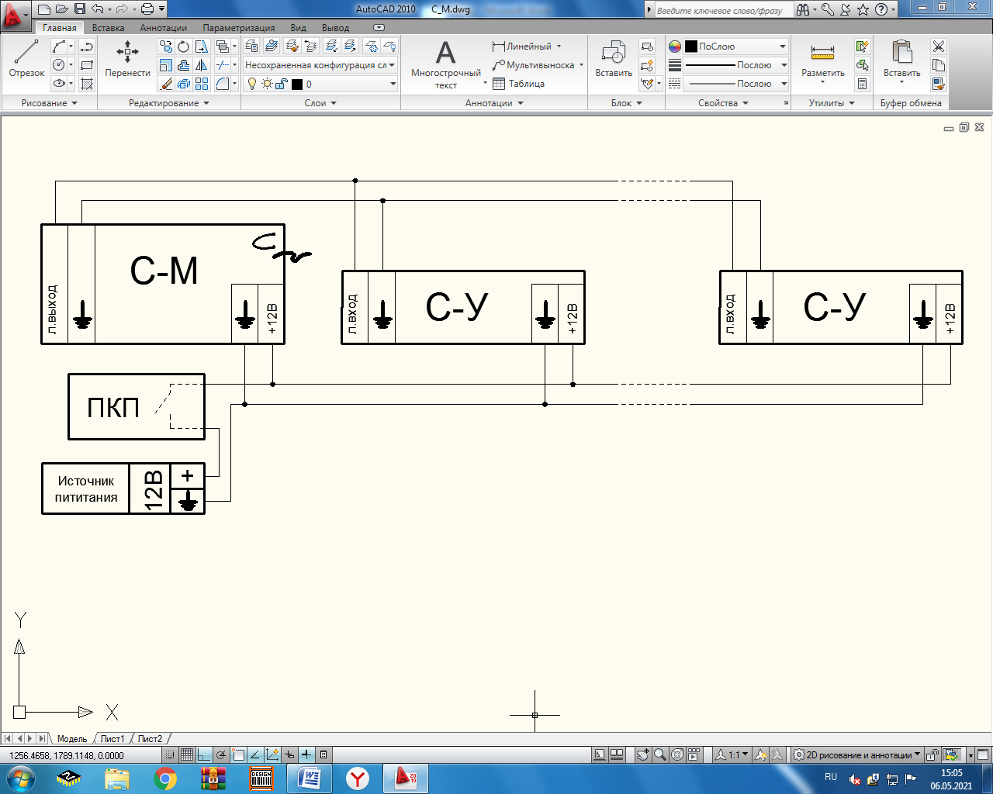

Рисунок – 3 Подключение оповещателей «С-У исп.2» к двум и более оповещателям «С-М»

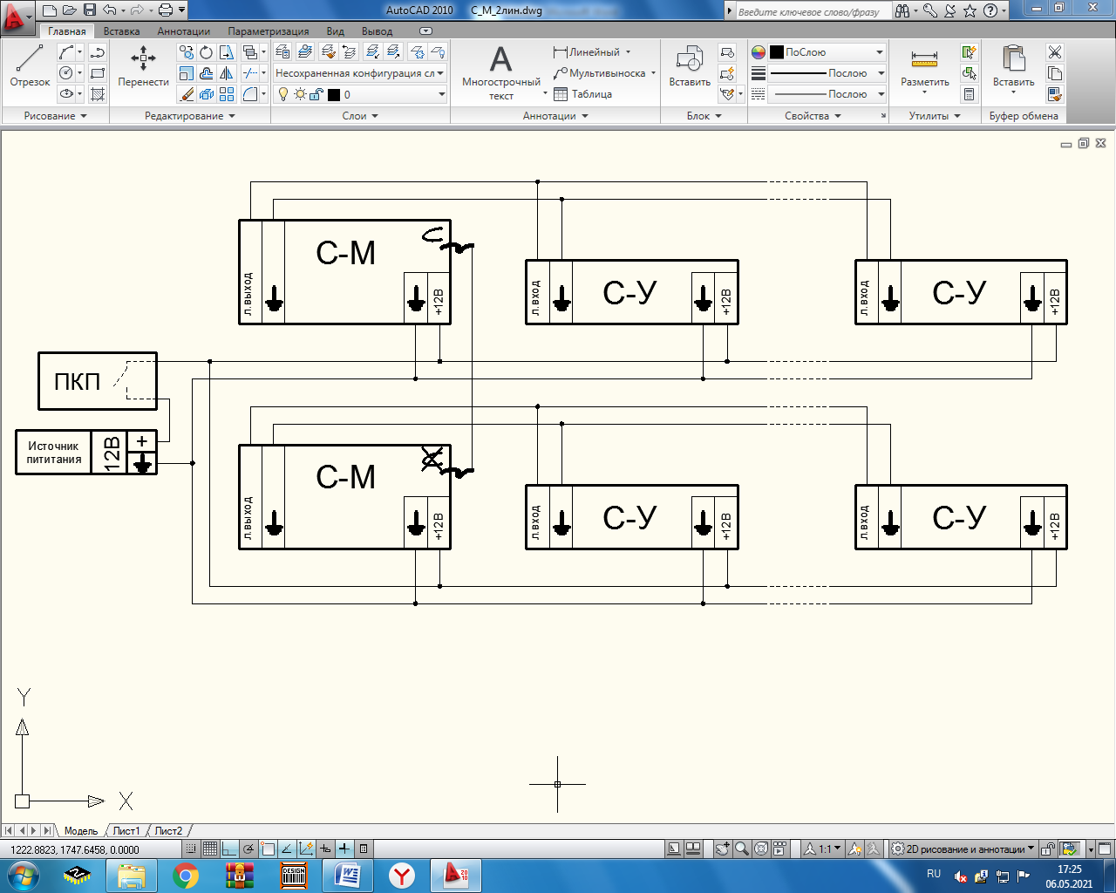

Рисунок – 4 Групповое подключение оповещателей «С-У исп.2» и «С-М»

с возможностью контроля управляющей и питающей линий с применением изделия БКЛО-12

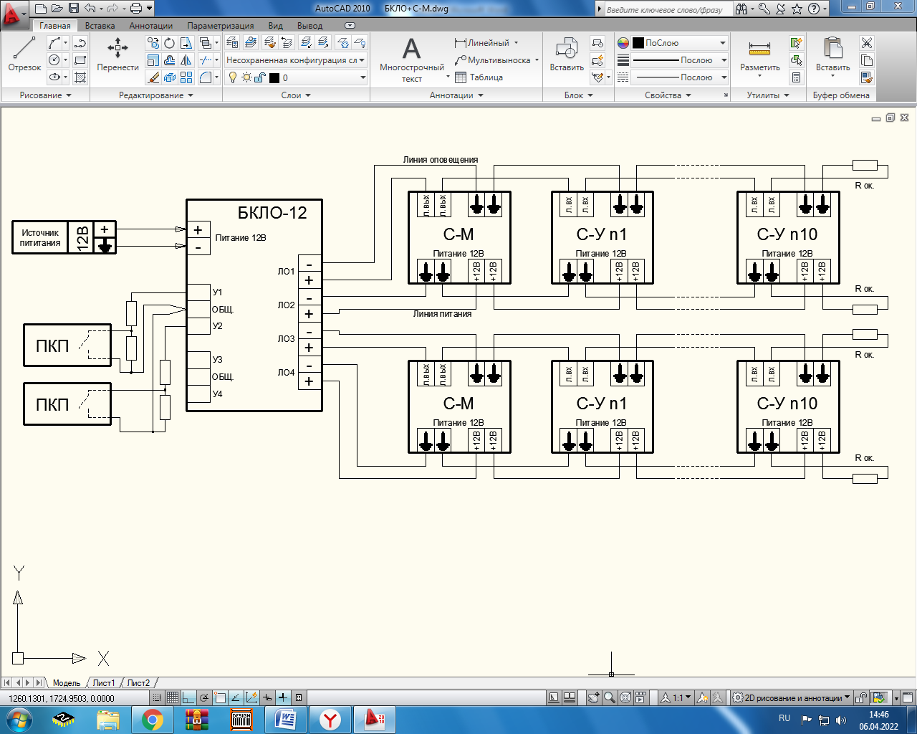

Дополнительную информацию смотри на сайте **www.eltech-service.ru**

**Свидетельство о приемке**

(дата приёмки указана на этикетке на корпусе прибора)

Оповещатель С-У исп.2 №____________, принят ОТК

(заполняется от руки)

Единая служба техподдержки **8-(8452)-74-00-40**

**Произведено в России**

**ИП Раченков Александр Викторович**

**644076 г. Омск, ул. 75-ой Гвардейской бригады, 1 «В»**

**соответствуют требованиям ТР ЕАЭС 043/2017**

**ОПОВЕЩАТЕЛЬ ОХРАННО-ПОЖАРНЫЙ РЕЧЕВОЙ**

**С-У исп.2**

**ПАСПОРТ**

ОКПД 2 26.30.50.114 ТН ВЭД ЕАЭС 8531 10 ТУ 26.30.50-016-0131524356-2022 RU С-RU.ПБ68.В.01279/22

**1. Общие сведения**

1.1. Настоящее руководство распространяется на оповещатель охранно-пожарный речевой «**С-У исп. 2**» (далее по тексту – оповещатель), представляющий собой усилитель звуковой частоты со встроенным громкоговорителем, предназначенный для усиления голосового и звукового сигнала оповещения о пожарной тревоге, снятого с линейного выхода речевого оповещателя «С-М» всех модификаций и исполнений.

1.2. Оповещатель предназначен для установки в декоративные конструкции зданий и сооружений: подвесные потолки, фальш-панели и т.д.

**2. Технические характеристики**

|  |  |
| --- | --- |
| Напряжение питания, В | 10÷14 |
| Номинальная выходная мощность, Вт | 3 |
| Потребляемый ток в рабочем режиме, А, не более | 0,25 |
| Уровень звукового давления на расстоянии 1± 0,05 м, дБ | 96 |
| Частотный диапазон оповещателя, не уже, Гц | 200 ÷ 5000 |
| Диапазон рабочих температур, °С | -10… + 50 |
| Масса оповещателя, не более, кг | 0,38 |
| Габаритные размеры оповещателя, не более, мм | Ø200х90 |
| Глубина запотолочного пространства, мм | 70 |
| Степень защиты оболочки (код IP) | 41 |

**3. Комплектность**

Оповещатель охранно-пожарный речевой 1 шт.

Дюбель бабочка 10х50 3 шт.

Саморез СГМ 3,5х55 3 шт.

Паспорт 1 шт.

**4. Установка и включение оповещателя**

4.1. При эксплуатации оповещателя необходимо соблюдать правила техники безопасности, изложенные в инструкции «Правила технической эксплуатации электроустановок потребителей» и «Правила техники безопасности при эксплуатации электроустановок потребителей».

4.2. Подключение оповещателя к электрическим цепям систем сигнализации необходимо производить при отсутствии в них напряжения.

4.3. Убедиться в отсутствии повреждений корпуса и проводов, проверить работоспособность.

4.4. Оповещатель следует устанавливать в местах, недоступных для лиц, не связанных с обслуживанием/эксплуатацией СОУЭ объекта.

4.5. Подключение оповещателя необходимо производить, соблюдая полярность (указана на плате, см. рис. 1).

4.6. Для установки в подвесном/натяжном потолке (фальш-панели) необходимо сделать круглое либо квадратное отверстие диаметром (со стороной) не менее 120мм. Крепёжные отверстия (3 шт.) расположены под декоративной сеткой (которую необходимо снять перед креплением) по радиусу 80 мм от центра оповещателя, что необходимо учитывать при изготовлении закладных конструкций.

4.7. Рекомендуемые схемы включения:

4.7.1. Подключение оповещателей «С-У исп.2» к одному оповещателю «С-М», см. рис.2;

4.7.2. Подключение оповещателей «С-У исп.2» к двум и более оповещателям «С-М», включённым по схеме с синхронизацией, см.рис.3;

4.7.3. Групповое подключение оповещателей «С-У исп.2» и «С-М» с возможностью контроля управляющей и питающей линий с применением БКЛО-12 (блоком контроля линий оповещения, см. рис. 4).

4.8. **При подключении как питающих, так и звуковых линий необходимо соблюдать полярность!**

**5. Правила хранения и утилизация**

5.1. Оповещатели допускается хранить (транспортировать) в крытых помещениях (транспортных средствах) при температуре от -50 до +50°С в упаковке поставщика.

5.2. В помещениях для хранения оповещателей не должно быть паров кислот, щелочей, агрессивных газов и других вредных примесей, вызывающих коррозию.

5.3. После транспортирования и хранения при отрицательных температурах оповещатели после распаковывания перед проверкой должен быть выдержан в нормальных климатических условиях не менее 2ч.

5.4. Особых мер по утилизации не требует.

**6. Гарантии изготовителя**

6.1. Предприятие-изготовитель гарантирует нормальную работу оповещателя в течение 18 мес. со дня изготовления при соблюдении потребителем условий эксплуатации и правил хранения, изложенного в настоящем руководстве.

6.2. Предприятие-изготовитель оставляет за собой право внесения конструктивных изменений, не ухудшающих потребительских свойств, которые могут быть не отражены в данном руководстве.

Рисунок – 1 Схема внешних соединений оповещателя «С-У исп.2»

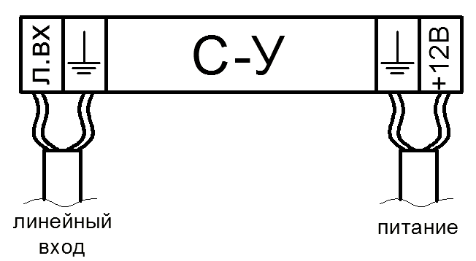

**Внимание! Оповещатель С-У исп.2 может работать со всеми модификациями С-М (С-М-Д, С-М-Б, С-М-МИНИ,**

**С-М исп. 2) и С-У (С-У-Б, С-У-МИНИ, С-У исп. 2)**